“Νε τιρ καγιτή βε ταρικετή που κιταπήν”.
Σχετικά με ένα Τουρκο-Ελληνικό χειρόγραφο από τη συλλογή του R.M. Dawkins (Bodleian Library Oxford)
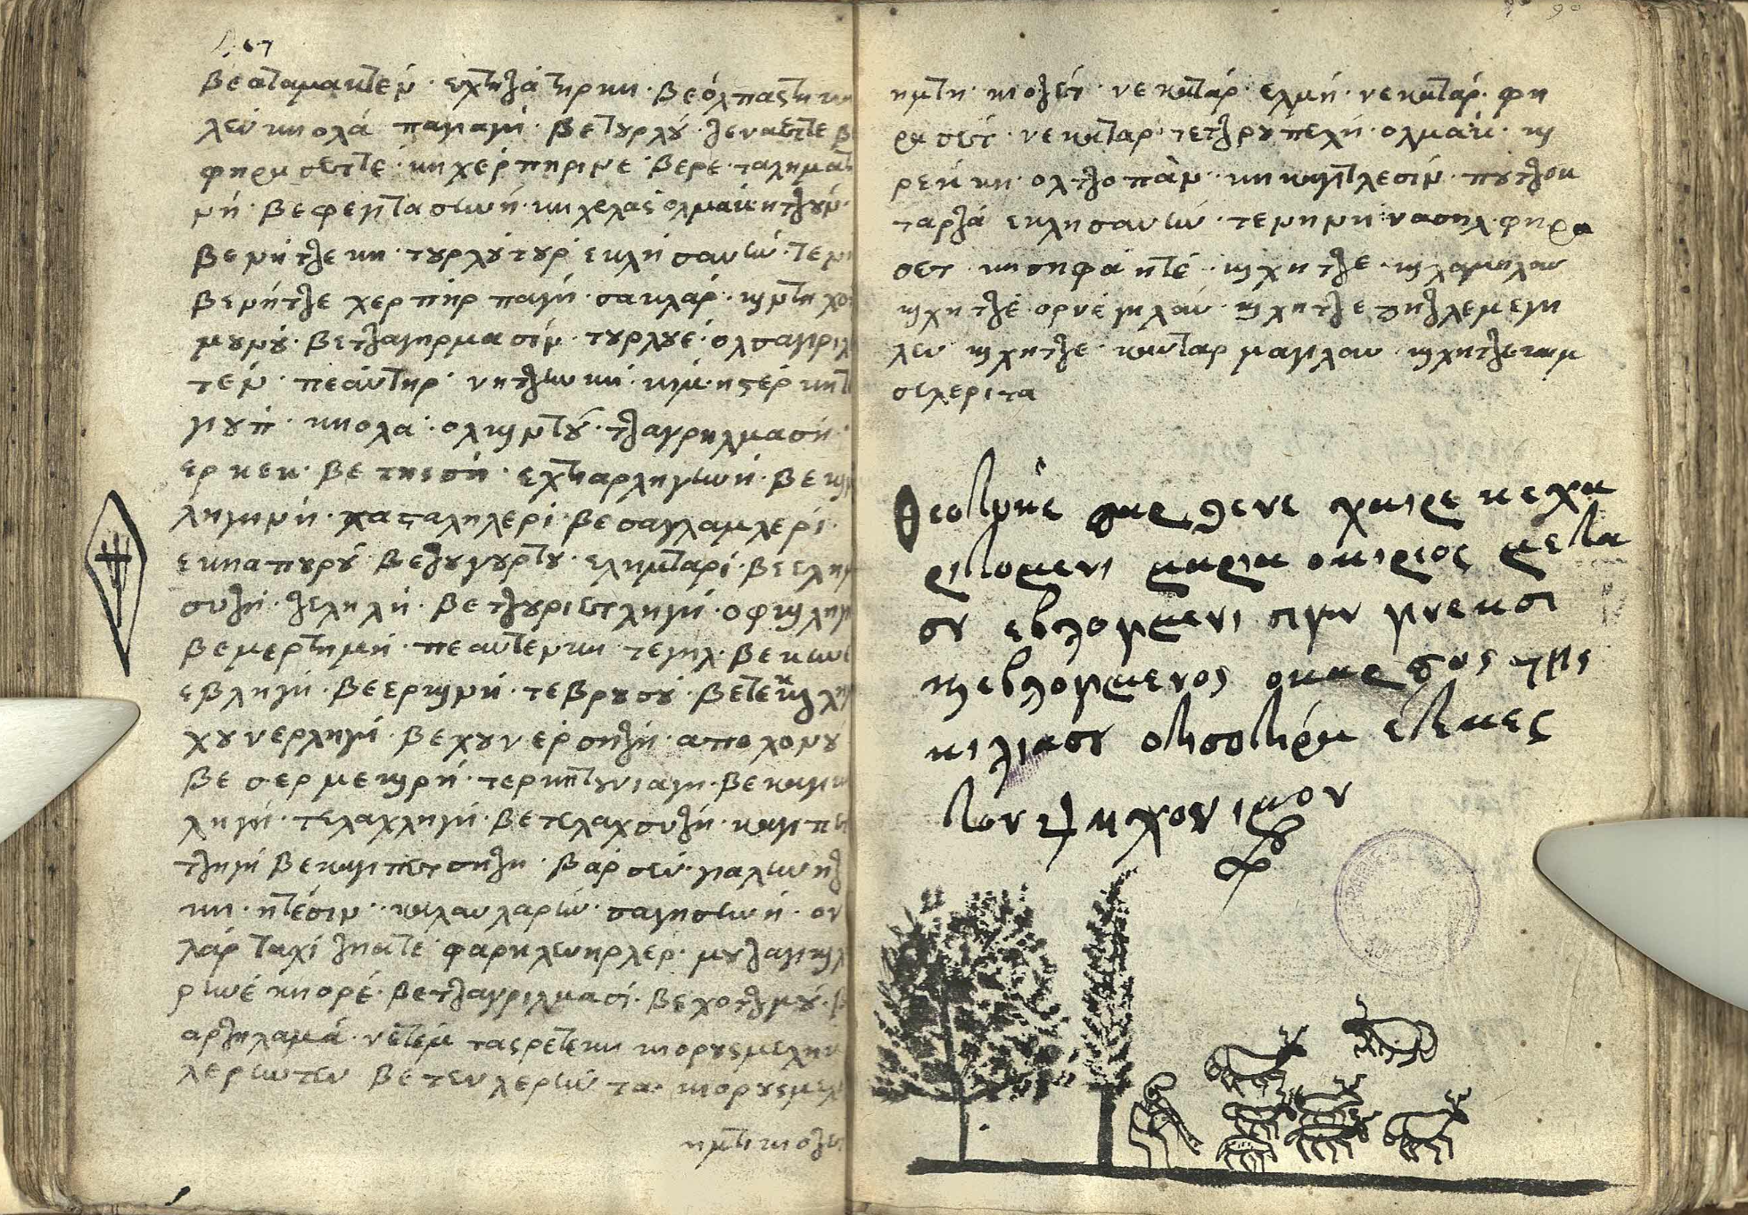
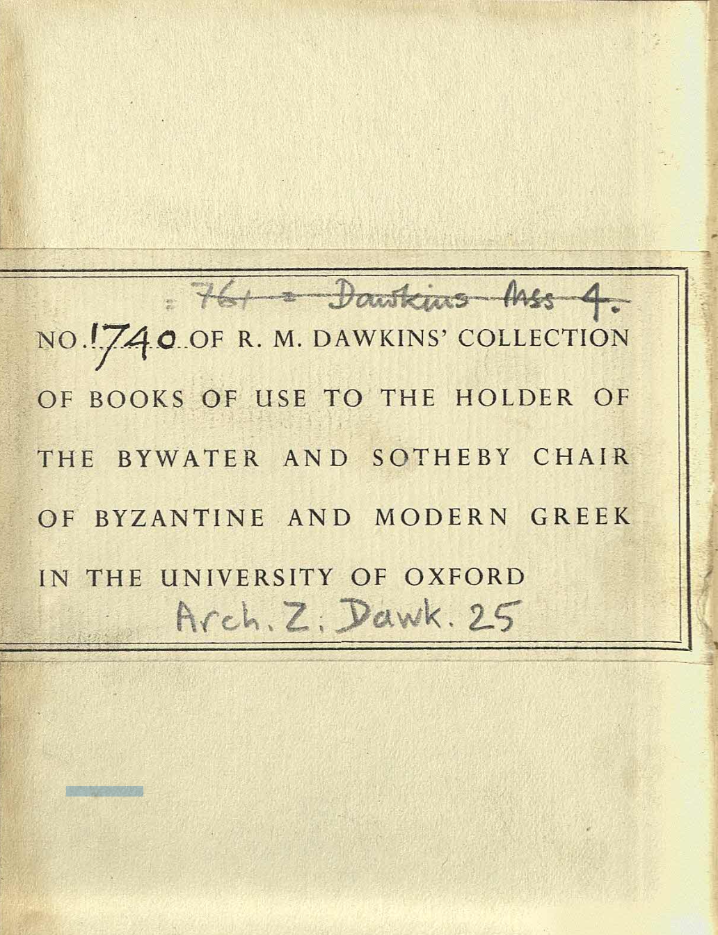

Ο Richard MacGillivray Dawkins (1871-1955) ήταν Βρετανός αρχαιολόγος, καθηγητής της Βυζαντινής και Νεοελληνικής Γλώσσας και Φιλολογίας στο Πανεπιστήμιο της Οξφόρδης (1920-1939) και Εταίρος (Fellow) του Κολλεγίου Έξετερ. Είχε δουλέψει για σημαντικό χρονικό διάστημα στην Ελλάδα και τη Μικρά Ασία ως προϊστορικός αρχαιολόγος, όπου ανέπτυξε ενδιαφέρον για μεσαιωνικά και νεότερα θέματα. Κατά τη διάρκεια της παραμονής του στην Κεντρική Ανατολία (1909-1911), στην περιοχή της Καππαδοκίας, συνέλεξε υλικό και κατέγραψε διαλέκτους από τα ελληνόφωνα χωριά της περιοχής και από το χωριό Σίλλη (Ικονίου). Αν και μεγάλο μέρος όσων συγκέντρωσε αξιοποιήθηκε σε διάφορες δημοσιεύσεις (π.χ. σχετικά με τα ελληνικά παραμύθια, τη νεοελληνική γλώσσα στη Μικρά Ασία, τα τουρκοχριστιανικά τραγούδια από τη Μικρά Ασία κ.ά.), υπάρχει ακόμη υλικό στη συλλογή που φέρει το όνομά του στη Βιβλιοθήκη Bodleian της Οξφόρδης, το οποίο χρήζει ενδελεχούς έρευνας.
Σε αυτήν την κατηγορία εμπίπτει και το εξεταζόμενο χειρόγραφο. Γραμμένο στην τουρκική γλώσσα με ελληνικούς χαρακτήρες (Καραμανλίδικα), αποτελεί ένα σπάνιο τεκμήριο από πολλές απόψεις. Στην παρούσα ανακοίνωση θα γίνει προσπάθεια να αναλυθούν ζητήματα που προκύπτουν από το χειρόγραφο σχετικά με εκκλησιαστικές πρακτικές και τελετουργίες, καθώς και με τη γλώσσα της θρησκείας στη Μικρά Ασία.

Σύντομο βιογραφικό
Ο Στέλιος Ηρακλέους είναι Λέκτορας Τουρκικής Γλωσσολογίας στο Πανεπιστήμιο Κύπρου. Κατέχει διδακτορικό και μεταπτυχιακό τίτλο από το Πανεπιστήμιο του Leiden και πτυχίο από το Πανεπιστήμιο Κύπρου. Η έρευνά του εστιάζει στα Καραμανλίδικα, την Οθωμανική γλώσσα και λογοτεχνία και τις γλωσσικές και πολιτισμικές επαφές στην Ανατολική Μεσόγειο. Έχει εργαστεί στα ερευνητικά προγράμματα "An Electronic Corpus of Karamanlidika Texts”, “Migrations: Identity Preservation and Identity Transformation: Asia Minor and Cyprus, Past Present” και "CrossRoads: European Cultural Diplomacy and Arab Christians in Palestine. A connected history during the formative years of the Middle East”.

